|  |  |
| --- | --- |
| **Práctica 5. Gestión de la calidad 1** | Entregable: Captura de pantalla o ficheros con resultados |
| Fecha Entrega: 12/3/20 |
| Equipo: Individual |
| Herramientas: Maven, w3af, Tomcat |

**Introducción**

Esta práctica es la primera dedicada al Área de Conocimiento de la Calidad. Se centra en automatizar el análisis de código, un test unitario y realizar un escaneo http.

**Desarrollo de la práctica**

1.-Instalación del servidor Apache Tomcat en el contenedor/equipo propio.

2.- Verificación

2.1.-Integrad en el proyecto de la práctica 3 de Maven *(simple*) una herramienta de análisis de código, como puede ser FindBugs, PMD o SonarQube.

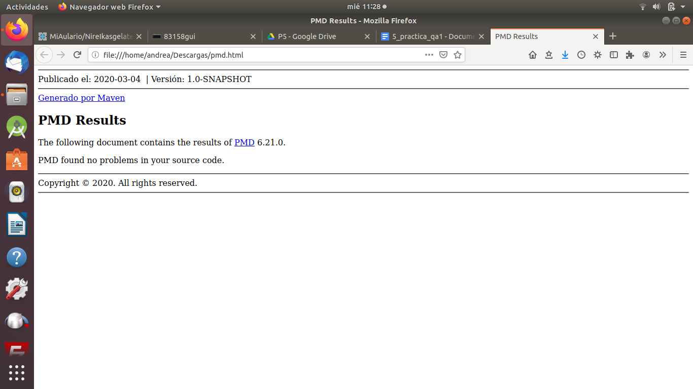

2.2.-A nivel de las especificaciones (no es necesario realizar pruebas con ambos), qué diferencias detectas entre la herramienta de análisis de código y esta otra herramienta desarrollada por el SEI: <https://www.sei.cmu.edu/news-events/news/article.cfm?assetid=524804>

La principal diferencia que veo es que FindBugs es una herramienta para el lenguaje Java, y esta otra herramienta está orientada a más lenguajes como C, C++, Perl y también Java.

2.3 Test Unitario: Cread un test unitario básico dentro del proyecto de la práctica 3 *(simple*) de Maven que compruebe un mensaje por consola fijo (un String).

2.4 Medir cobertura del proyecto tras añadir el Test Unitario anterior. Se recomienda emplear la herramienta  *maven-cobertura-plugin*

3.-Validación

3.1-Añadid al servlet/jsp generado en la practica 3 de Maven (*simplewebapp*) una respuesta fija ante cualquier llamada http (ya sea por GET o POST). Generad e instalad el war en Tomcat y realizad un escaneo con w3af por línea de comando sobre la URL del servlet.

**Aseguraros de usar la URL correcta. Probad antes con un navegador.**

**No uséis otra URL para realizar pruebas porque podéis afectar a otros servicios y puede haber responsabilidades derivadas.**

Más información en <http://docs.w3af.org/en/latest/scripts.html>

Como script de prueba usad el siguiente modificando la URL: <https://github.com/andresriancho/w3af/blob/master/scripts/xss_simple.w3af>

4.-Cumplimiento normativo

Investiga qué estándares y regulaciones pueden afectar al proyecto del *Sistema de control de contaminación* y detalla en qué cuestiones podrían afectar.